## AI赋能软件测试

**课程大纲**

**一、AI工具介绍**

**二、AI赋能软件测试**

**AI助力：需求分析、测试计划、用例设计、用例执行、测试评估。**

### 一、AI介绍

AI即人工智能，旨在使机器能够模拟和执行人类智能活动。简单理解为把Al当成一个“人”。

**作用：**

提高速度和效率

缺陷预测与分析

**本次教学AI工具：文小言（文心一言）**

以“文小言”为例：

通过输入指令和模型进行互动。

**指令:**其实就是文字

它可以是问题，如:帮我解释一下什么是芯片

也可以是任务，如:帮我写一首诗





为了**减少二义性**，我们还可以拟定以下指令：

**角色：**给AI定义一个最匹配任务的角色。

如：你是一位软件测试工程师。

**指示：**对任务进行详细描述。

如：需要对以下需求进行设计测试用例。

**上下文：**给出与任务相关的其它背景信息。

**例子：**必要时给出举例，实践证明其对输出正确性有帮助。

**输入：**任务的输入信息，在提示词中明确的标识出输入。

**输出：**输出的格式描述，以便后继模块自动解析模型的输出结果。如：以Excel表格输出。

### 二、AI赋能软件测试

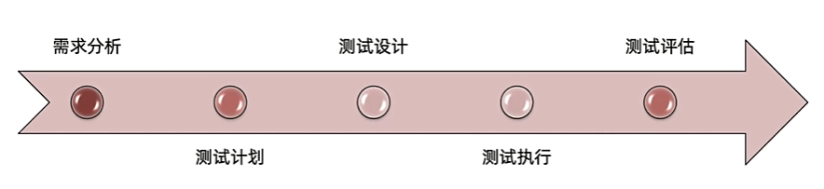

#### 1、AI助力需求分析

需求分析前提：阅读1遍需求文档，记录不明确之处。

参与人员：前端、后端、测试、产品等该项目相关人员。

目的：

确保各部们需求理解一致；

各角色对需求进行查漏补缺；

了解软件有哪些功能。

提示：需求分析阶段软件还未实现（刚立项）。

**AI作用：**

分析需求，协助理解需求；

评审需求合理性，提出需求不足之处。

例：需求

1、账号：必填，已经注册手机号或邮箱

2、密码：必填，注册账号的密码

3、验证码：正确且未过期

如何利用AI帮助我们分析、评审需求呢？

**1.1分析需求**

第一步：在文小言 中输入：

分析以下需求，提取需求点

需求

1、账号：必填，已经注册手机号或邮箱

2、密码：必填，注册账号的密码

3、验证码：正确且未过期

第二步：点击发送按钮，等待结果...

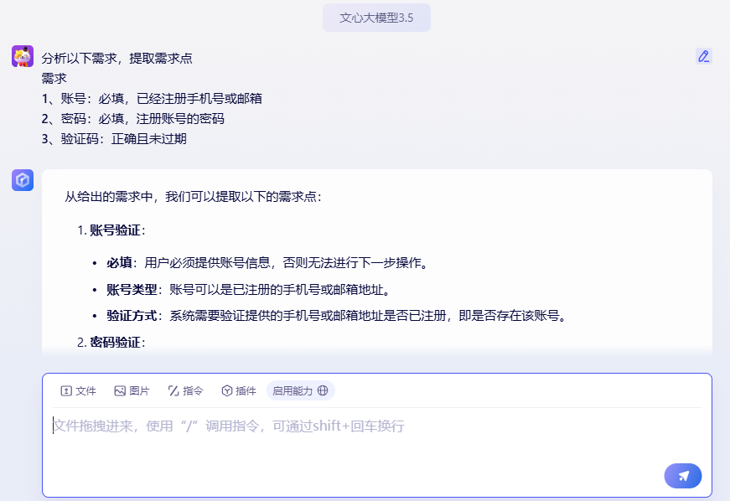

**1.2评审需求**

第一步：在文小言 中输入：

评审以下需求，并提出不足之处

需求

1、账号：必填，已经注册手机号或邮箱

2、密码：必填，注册账号的密码

3、验证码：正确且未过期

第二步：点击发送按钮，等待结果...

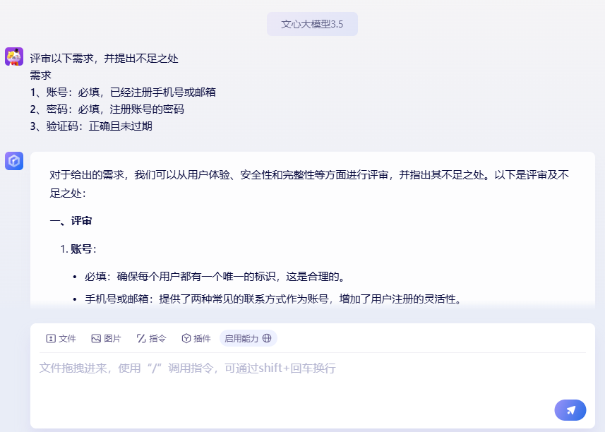

#### 2、AI助力测试计划

明确测试范围、进度安排、人力物力的分配，制定整体测试策略，并制定风险评估与规避措施。

说明：计划是指导测试执行的文档（重要）。

测什么？（目标、范围）

谁来测？（人员进度及安排）

怎么测？（测试工具、测试策略）

**AI作用：**

根据关键数据，编写测试计划。

例：电商功能需求文档

一、项日概述

本项日旨在开发一款综合性的电商半台，涵盖商品展示、用户管理、订单处理、支付结算。物流配送等核心功能。平台将提供多样化的商品选择。便捷的购物流程。安全的支付方式和快速的物流服务。以满足用户的日常购物需求。

二、用户角色

1.游客:可浏览商品。搜索商品，查看商品详情等。

2.注册用户:享受游客所有功能。并可登录账户、管理个人信息、下单购买、查看订单状态。评价商品等。

3.管理员:管理商品信息、处理用户订单、查看销售数据，配置系统参数等。

三、功能需求

1.商品管理

商品分类管理:支特多级分类,管理员可添加、编辑、删除分类。

商品信息管理:管理员可添加、编辑、删除商品信息，包括商品名称、价格、图片、描述、库存等。

商品上下架:管理员可设置商品的上架和下架状态。

2.用户管理

用户注册:支持手机号、邮箱注册,需验证账号有效性。

用户登录:支持手机号、邮箱、用户名登录,需验证密码正确性。

用户信息管理:用户可查看、编辑个人信息，如姓名、性别、地址、联系方式等。

用户密码管理:用户可修改密码，支持密码找同功能。

3.订单管理

购物车:用户可将商品加入购物车，可查看购物车内的商品详情、数量、总价。可对购物个内的商品进行增加、减少、则除操作。

下单购买:用户可选择收货地址、支付方式，确认订单信息后进行支付。

订单状态管理:管理员可查看、处理订单，也括待支付、已支付、待发货、已发货、已完成等状态。

订单查询:用户可查看自己的订单列表，了解订单状态，物流信息等。

4.支付结算

支付方式:支持多种支付方式,如支付宝、微信支付、银联支付等。

支忖流程:用户下单后选择支付方式，进行支付操作，支付成功后订单状态更新为已支付。

订单退款:若用户需退款，管理员需审核退款申请,审核通过后，系统自动退款。

5.物流配运

配送方式:支持多种配送方式,如快递，白提等。

物流跟踪:用户可查看订单的物流信息，了解配送进度。

配必费用:根据商品重量、配送方式、收货地址等因素计算配送费用。

6.评价展示

评价展示:商品详情页展示用户评价信息,供其他用户参考。

7.搜索与推荐

商品搜索:支持关键词搜索。展示相关商品列表。

个性化推荐:根据用户的浏览、购买历史。推荐相关商品。

8.安全与权限

账号安全:采用HTTPS协议,确保用户数据的安全性。

权限控制:不同用户角色拥有不同的操作权限，如管理员可管理商品、订单，普通用户只能查看、购买商品。

四、非功能需求

1.性能要求:平台需具备良好的响应速度和稳定性，确保用户流畅体验。

2.兼容性要求:平台需兼容主流浏览器和移动设备。

3.数据安全:采用适当的数据加密和备份策略，确保用户数据的安全性。

4.可用性:界面设计简洁明了，操作流程清晰易懂，降低用户学习成本。

**编写测试计划：**

第一步：在文小言 中输入：

角色：你是一名测试工程师。

指示：根据以下需求，编写测试计划与方案。

需求

（粘贴需求在此处）

要求：

1、方案中包含测试策略，风险评估

2、测试周期15天

3、测试人员6人

第二步：点击发送按钮，等待结果...

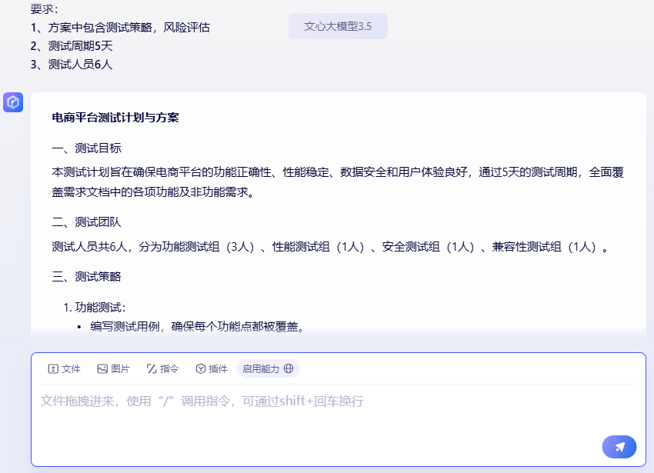

#### 3、AI助力测试用例设计

编写测试用例，参考需求文档、原型图、概要设计、详细设计等文档。

**说明：**保证能准确验证软件测试点执行的文档。

**步骤：**

分析需求；

提取测试点；

设计用例覆盖测试点。

**AI作用：**

提取测试点

编写测试用例

例：登录需求

需求:

账号:必填，已经注册手机号或邮箱

密码:必填，注册账号的密码

验证码:正确且未过期

**3.1分析需求测试点**

第一步：在文小言 中输入：

请帮我分析以下需求的测试点

需求:

账号:必填，已经注册手机号或邮箱

密码:必填，注册账号的密码

验证码:正确且未过期

第二步：点击发送按钮，等待结果...

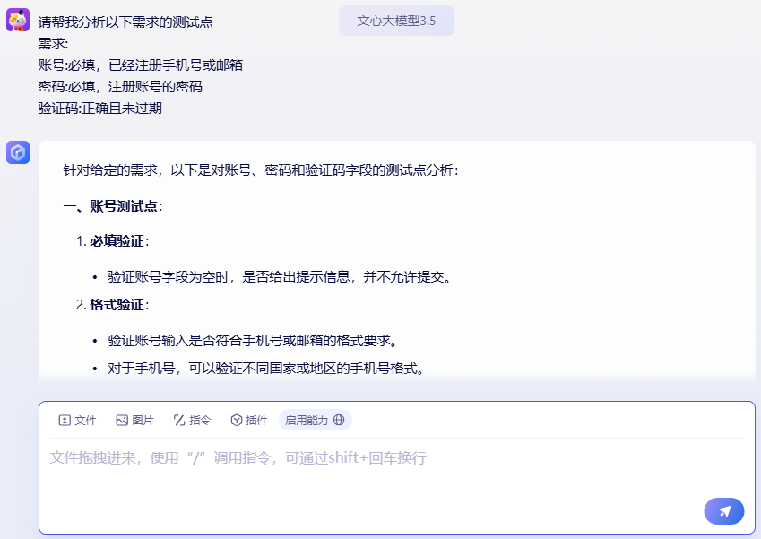

**3.2根据需求设计测试用例**

第一步：在文小言 中输入：

请对以下需求设计测试用例

需求:

账号:必填，已经注册手机号或邮箱

密码:必填，注册账号的密码

验证码:正确且未过期

输入:参考用例8大要素格式

输出:使用excel表格形式

第二步：点击发送按钮，等待结果...

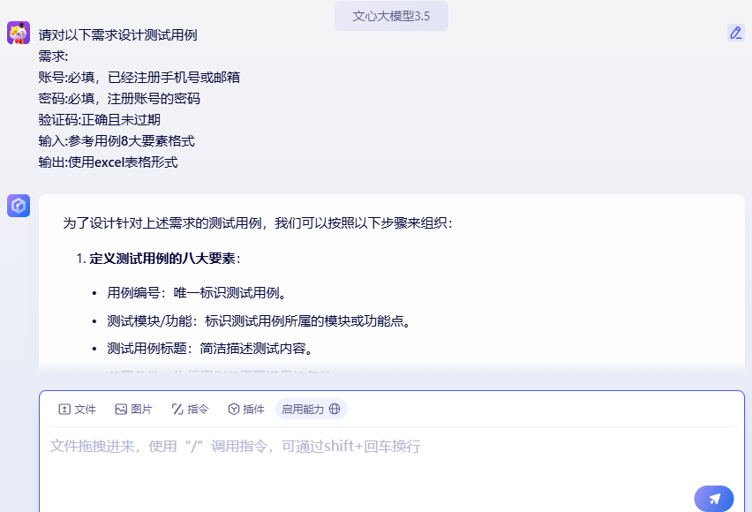

**3.3根据测试点设计测试用例**

第一步：在文小言 中输入：

请对以下测试点设计测试用例

测试点：

（把上一步分析的测试点粘贴过来）

输入:参考用例8大要素格式

输出:使用excel表格形式

第二步：点击发送按钮，等待结果...

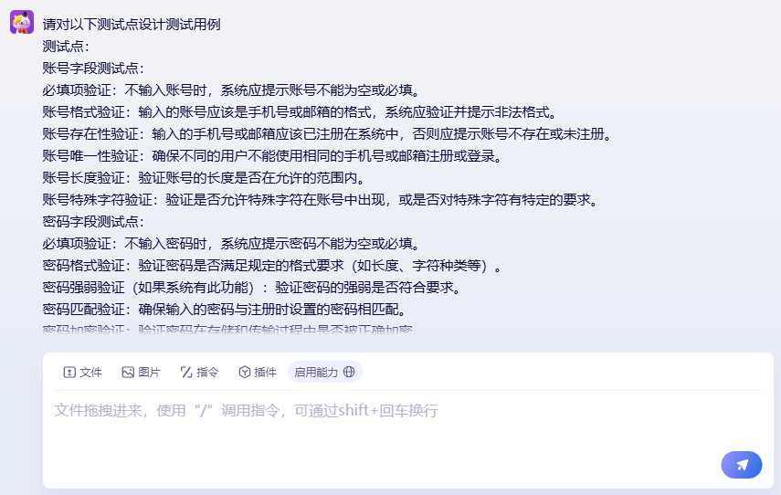

#### 4、AI助力测试用例执行

搭建测试环境，执行冒烟测试（预测试)，正式测试，对发现的bug进行管理直到测试结束。

**AI作用：**

生成环境部署文档/脚本

生成测试用例（冒烟、所有用例)

缺陷预测

**例：环境部署**

1、容器: docker

2、操作系统:centos7

3、jdk : jdk 1.8

4、应用服务器:nginx

5、数据库:mysql、redis

**4.1生成环境部署文档**

第一步：在文小言 中输入：

请帮我生成以下需求环境部著文档

需求:

环境部署

1、容器: docker

2、操作系统:centos7

3、jdk : jdk1.8

4、应用服务器:nginx

5、数据库:mysql、redis

第二步：点击发送按钮，等待结果...

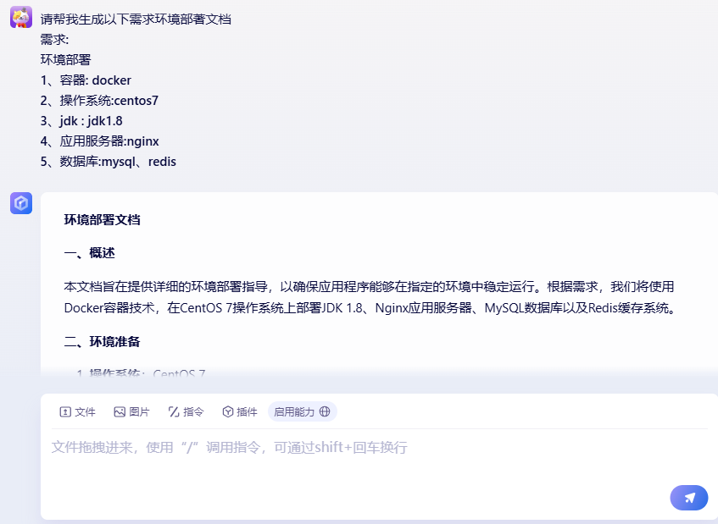

**4.2 生成环境部署脚本**

第一步：在文小言 中输入：

请帮我编写一份安装MYSQL的shelI脚本，

要求如下:

1、操作系统: centos7

2、mysql版本:mysql8.0

第二步：点击发送按钮，等待结果...

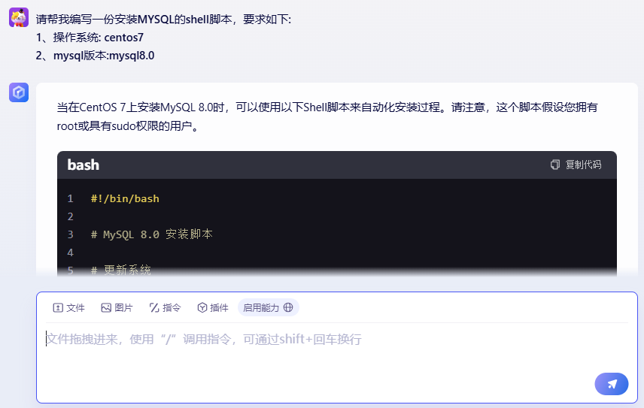

**使用方法：**

在Linux系统中创建一个文件，如：install_mysql.sh

复制生成的脚本(代码)到install_mysql.sh文件中

赋予该文件执行权限：chmod u+x install_mysql.sh

运行脚本：./install_mysql.sh

**4.3生成冒烟测试用例**

第一步：在文小言 中输入：

请对以下需求生成冒烟测试用例

需求：

1、账号：必填，已经注册手机号或邮箱

2、密码：必填，注册账号的密码

3、验证码：正确且未过期

输入:参考用例8大要素格式

输出:使用excel表格形式

第二步：点击发送按钮，等待结果...

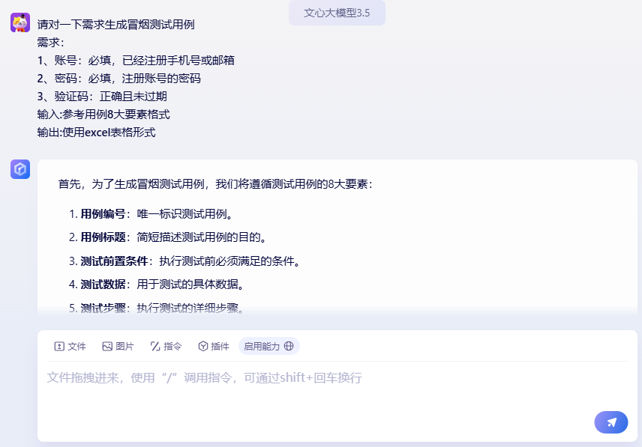

**4.4缺陷预测**

第一步：在文小言 中输入：

请对以下需求预测下缺陷

需求：

1、账号：必填，已经注册手机号或邮箱

2、密码：必填，注册账号的密码

3、验证码：正确且未过期

第二步：点击发送按钮，等待结果...

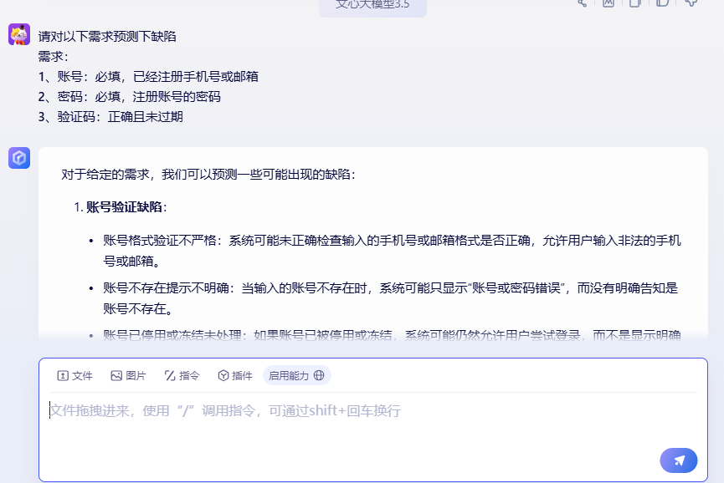

#### 5、AI助力测试评估

此阶段需要出测试报告，确认软件是否可以上线。

Bug分析及统计；

测试中遇到的问题，分析实际测试与计划的偏差；

收集并提交各种测试文档和数据，对数据进行分析；

评估，给出是否继续测试还是终止测试结论；

总结，本次测试中的优点和不足。

**AI作用：**

根据关键数据，编写测试报告。

例：测试报告数据

项目：TPshop商城

测试目标:登录、购物车、支付、下单、商品详情页、会员管理、库存管理

测试范围:黑盒测试

总用例数:2872条

执行用例数:2872条

总缺陷数:350条。1级缺陷43条2级缺陷127条3级缺陷150条其他30条。

缺陷修复:1级bug100%，2级bug100%，3级bug98%，其他剩余3条。

测试人员:6人

测试周期:15天

**生成测试报告：**

第一步：在文小言 中输入：

请根据一下关键数据生产测试报告

关键数据：

项目：TPshop商城

测试目标:登录、购物车、支付、下单、商品详情页、会员管理、库存管理

测试范围:黑盒测试

总用例数:2872条

执行用例数:2872条

总缺陷数:350条。1级缺陷43条2级缺陷127条3级缺陷150条其他30条。

缺陷修复:1级bug100%，2级bug100%，3级bug98%，其他剩余3条。

测试人员:6人

测试周期:15天

第二步：点击发送按钮，等待结果...

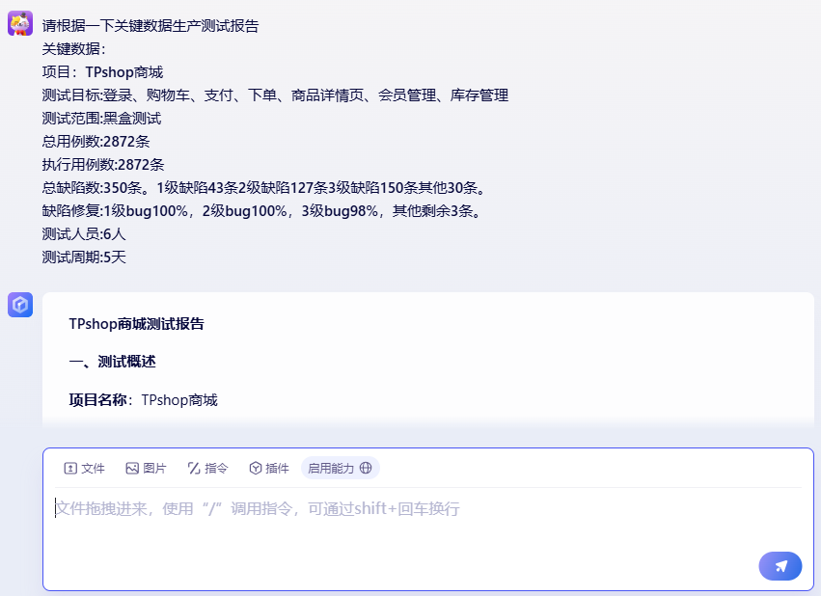

**小结：**

1. **如何使用AI工具辅助测试工作？**
2. **测试计划内容有哪些？**
3. **测试策略内容有哪些？**
4. **测试报告内容有哪些？**